 | Manual de Produção
PROJETO | ENTREGÁVEL | DATA
pd_cARD | 000 | 30/01/2013
gestor negócio | gestor TÉCNICO | FORNECEDOR
GESOP | GSIST

Histórico de Alterações
DATA | DESCRIÇÃO | RESPONSÁVEL | Nº MUDANÇA | VERSÃO
30/01/2013 | Versão Inicial – criação dos jobs CARDJP01-1.0.0.jar, CARDJP02-1.0.0.jar,  CARDJP03-1.0.0.jar e  CARDJP04-1.0.0.jar. | Paulo Rudolph | 0001/2012 | 001

ÍNDICE

1. SOBRE O SISTEMA 4
2. CARACTERÍSTICAS DE OPERAÇÃO 12
3. PROCEDIMENTOS OPERACIONAIS 12
4. PROCEDIMENTOS DE BACKUP 77
5. PROCEDIMENTOS DE CONTROLE 77
6. PROCEDIMENTOS DE RECUPERAÇÃO 78
7. SOLUCIONANDO PROBLEMAS 78
8. INFORMAÇÕES DE REFERÊNCIA 78
9. ANEXOS 78

1. SOBRE O SISTEMA

Este documento contempla o Manual de Produção do Sistema PD_CARD, incluindo procedimentos e rotinas a serem executados para operacionalização do produto. O documento deve facilitar e fornecer informações suficientes para as atividades executadas pela equipe de Operação/Produção.

  - Área Responsável

EMPRESA/NOME | ÁREA | RESPONSÁVEL POR | CONTATO
Basa/Jane Barbosa | GESOP | Responsável pela utilização do módulo on-line | jane.araujo@bancoamazonia.com.br
Basa/Paulo Rudolph | GSIST | Responsável pelos processos | paulo.nascimento@bancoamazonia.com.br 4008:2828
Basa/Miguel Monte e Alcione | GPROD | Responsável pela Produção | miguel.monte@bancoamazonia.com.br  Alcione.araujo@bancoamazonia.com.br
PD Case | SUPORTE | Responsável pelo Suporte | Horário Comercial  91 - 3224:5510  legadosbasa@pdcase.com.br  Atendimento 24X7 Fora do horário  91 – 8162:2561
Obs.: A equipe responsável pelo suporte depende de contrato e pode variar com o tempo

  - Usuários do Sistema

ÁREA USUÁRIA | ATUAÇÃO
Gestor do AmazoniaCard | Áreas que definem as regras de negócios a serem obedecidas nos processos de relacionamento entre o banco e as prestadoras de serviços. É responsável também pela definição dos parâmetros de integração as demais aplicativos de negócios do banco.
Agências | Unidades vinculadas ao banco responsáveis pela criação e aprovação de propostas de cartão de crédito.
Áreas Operacionais | Áreas ou pessoas responsáveis pelo recebimento e processamento dos documentos permitidos pelo sistema, que também servem de suporte aos clientes para entendimento dos processos de negócios resultantes das integrações aos sistemas LEGADOS.

1.3 Objetivos do Sistema

  - Origem dos dados

O sistema PD_CARD possui como origem de dados os arquivos enviados pela CEF (Caixa Econômica Federal), além dos dados imputados via sistema web.

  - Fluxo Geral do Sistema

    - Fluxo Diário

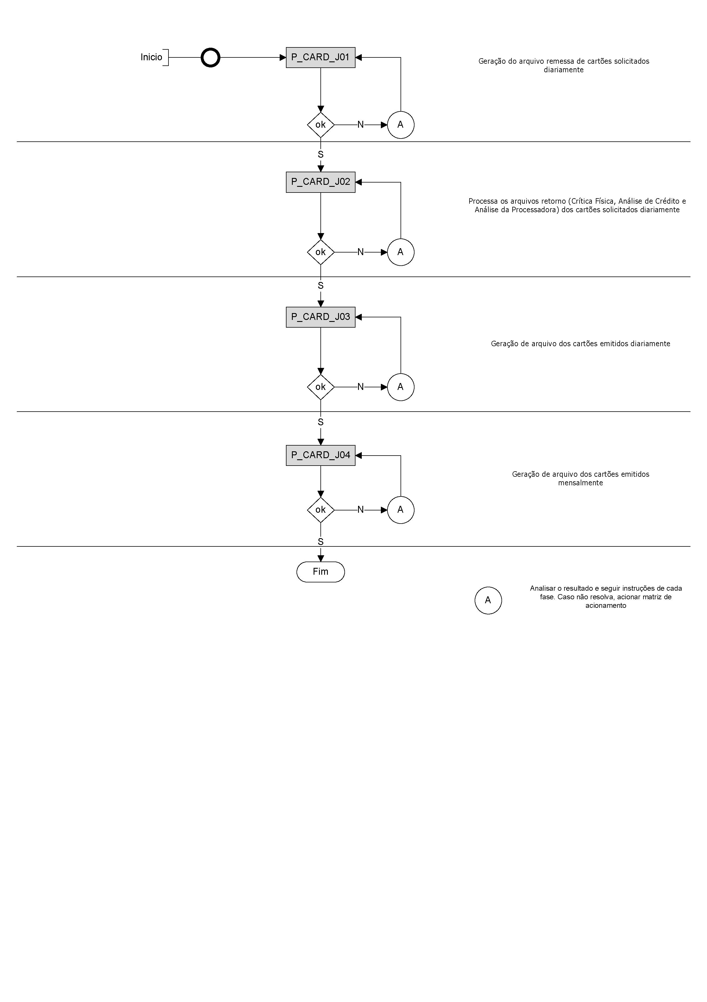

    - Demais Freqüências

  - Interfaces com outros Sistemas

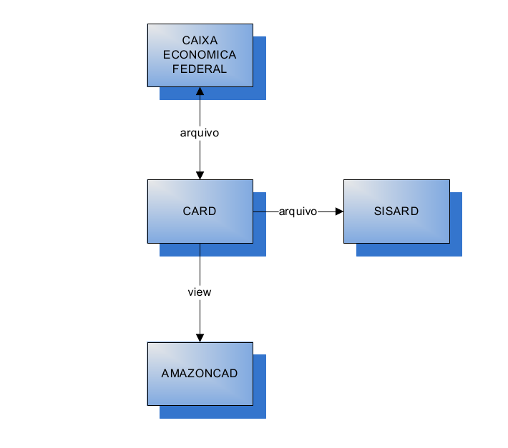

  - Convivência

  - Dependências Externas

  - Integração JD Cabine

2. CARACTERÍSTICAS DE OPERAÇÃO

2.1. Perfis de Acesso x Permissões

Consultar documento anexo Vinculação de Transações a grupos/perfis.
Fluxo de processos.

2.2. Período previsto para vigência do Sistema

Data e hora inicial e final em que o sistema ficará em produção.
- Data e Hora inicial: 10/09/2012 – 08:00
- Data e Hora Final: Indeterminado

2.3. Horários de disponibilidade e indisponibilidade do Sistema

O sistema deverá estar disponível 24hs por dia nos 7 dias da semana. Não é desejável que o sistema fique fora do ar. Caso seja extremamente necessário deve ser feito nos finais de semana.

2.4. Períodos de Picos e Vales

PICO: das 18:00 às 19:00h; das 06:00h às 07:30h;
VALES: das 08:00 às 10:00 e fim de semana

2.5. Horários para operações de manutenção

Final de semana

2.6. Cronograma de Operação

2.6.1 Operação: Não se aplica.
2.6.2 Backup: O procedimento de backup deve seguir política de backup do próprio Banco.
2.6.3 Controle: Não se aplica.

3. PROCEDIMENTOS OPERACIONAIS

3.1 – Schedules OPCON utilizados
3.1.1 - P-CARD-01 (Rotina Diária);
3.1.4 - P-CARD-04 (Rotina Mensal).

OBSERVAÇÃO
1) Freqüência Diária - segunda-feira à sexta-feira exceto feriados;
2) Freqüência Mensal – último dia útil do mês;

3.2 – Jobs OPCON

P-CARD-J01

Nome do Arquivo do Job: CARDJP01-1.0.0.jar
Descrição: Geração do arquivo remessa de cartões solicitados diariamente.
Horário de Execução: 18:00
Horário de Verão: 17:00
Requisitos de Execução:
- Horário de Execução;
Regras de Execução:
- O job deverá ser executado até 00:00
Demais Instruções ao Operador:
- Na ocorrência de problemas, seguir as orientações específicas de cada fase e, caso não resolva, enviar log de erro do job para o e-mail paulo.nascimento@bancoamazonia.com.br e ativar a matriz de acionamento constante nesse manual;

FASE: 0
Implementação: Execução do procedimento spu_AlterarStatus
Descrição Detalhada: Esta rotina fecha o sistema para impedir inclusão de novas propostas.
As tabelas atualizadas são: cardat.
Requisitos de Fase:
- A tabela de datas do sistema deve estar marcando a data atual corretamente.
Demais Instruções ao Operador:
- Caso ocorra algum problema, o sistema gerará um log contendo informações a respeito do mesmo.

FASE: 1
Implementação: Execução do procedimento spi_ArquivoRemessa, spuGerarRemessa e spu_IncluirRemessa.
Descrição Detalhada: Esta rotina gera o arquivo de cartões solicitados pelas agências no diretório \\uxi\Integracao\CARD\ATP\. O padrão do nome dos arquivos é remessaDDMM.txt, onde DD e MM são o dia e mês, respectivamente, da solicitação dos cartões correspondente a data do sistema.
Quando não houver cartões solicitados, o arquivo deverá conter header e trailer.
As tabelas atualizadas são: carmov e carctlrem.
Requisitos de Fase:
- A tabela de datas do sistema deve estar marcando a data atual corretamente;
- Fase 0 executada com sucesso.
Demais Instruções ao Operador:
- Caso ocorra algum problema, o sistema gerará um log contendo informações a respeito do mesmo.

P-CARD-J02

Nome do Arquivo do Job: CARDJP02-1.0.0.jar
Descrição: Processa os arquivos retorno (Crítica Física, Análise de Crédito e Análise da Processadora) dos cartões solicitados diariamente.
Horário de Execução: 19:00
Horário de Verão: 18:00
Requisitos de Execução:
- Horário de Execução.
- P-CARD-J01 executado com sucesso.
Regras de Execução:
- O job deverá ser executado até 10:00.
Demais Instruções ao Operador:
- Na ocorrência de problemas, seguir as orientações específicas de cada fase e, caso não resolva, enviar log de erro do job para o e-mail paulo.nascimento@bancoamazonia.com.br e ativar a matriz de acionamento constante nesse manual;

FASE: 0
Implementação: executa um select na tabela cadlot.
Descrição Detalhada: valida a existência dos arquivos retorno além do seqüencial dos mesmos.
Não há tabelas a serem atualizadas.
Requisitos de Fase:
- A tabela de datas do sistema deve estar marcando a data atual corretamente.
Demais Instruções ao Operador:
- Caso ocorra algum problema, o sistema gerará um log contendo informações a respeito do mesmo.

FASE: 1
Implementação: Execução do procedimento spu_ProcessarRetorno.
Descrição Detalhada: Esta rotina lê os arquivos de cartões avaliados (crítica física, análise de crédito e análise da processadora) pela CEF (Caixa Econômica Federal), disponíveis no diretório \\uxi\Integracao\ATP\CARD\. O padrão no nome dos arquivos é PEL.BASA$T$350.$SEQ$, onde $T$ determina o tipo de arquivo: A - crítica física, B - análise de crédito - ou C - análise da processadora; e $SEQ$ indica o seqüencial do arquivo.
As tabelas atualizadas são: carret e carctlret.
Requisitos de Fase:
- A tabela de datas do sistema deve estar marcando a data atual corretamente;
- Fase 0 executada com sucesso.
Demais Instruções ao Operador:
- Caso ocorra algum problema, o sistema gerará um log contendo informações a respeito do mesmo.

FASE: 2
Implementação: Execução do procedimento spu_ValidarRetorno.
Descrição Detalhada: Valida os registros dos arquivos retorno inseridos na tabela carret baseado na data atual do sistema.
As tabelas atualizadas são: carctlret.
Requisitos de Fase:
- A tabela de datas do sistema deve estar marcando a data atual corretamente;
- Fase 1 executada com sucesso.
Demais Instruções ao Operador:
- Caso ocorra algum problema, o sistema gerará um log contendo informações a respeito do mesmo.

FASE: 3
Implementação: Execução do procedimento spu_AtualizarRetorno.
Descrição Detalhada: Inseri movimentos para as propostas (carmov) a partir dos registros inseridos na tabela carret baseado na data atual do sistema.
As tabelas atualizadas são: carmov e carreterr.
Requisitos de Fase:
- A tabela de datas do sistema deve estar marcando a data atual corretamente;
- Fase 2 executada com sucesso.
Demais Instruções ao Operador:
- Caso ocorra algum problema, o sistema gerará um log contendo informações a respeito do mesmo.

FASE: 4
Implementação: Execução do procedimento spu_AlterarDatas.
Descrição Detalhada: Altera a data do sistema considerando os dias úteis.
As tabelas atualizadas são: cardat.
Requisitos de Fase:
- A tabela de datas do sistema deve estar marcando a data atual corretamente;
- Fase 3 executada com sucesso.
Demais Instruções ao Operador:
- Caso ocorra algum problema, o sistema gerará um log contendo informações a respeito do mesmo.

FASE: 5
Implementação: Execução do procedimento spu_AlterarStatus.
Descrição Detalhada: Abre o sistema para inclusão de novas propostas.
As tabelas atualizadas são: cardat.
Requisitos de Fase:
- A tabela de datas do sistema deve estar marcando a data atual corretamente;
- Fase 4 executada com sucesso.
Demais Instruções ao Operador:
- Caso ocorra algum problema, o sistema gerará um log contendo informações a respeito do mesmo.

P-CARD-J03

Nome do Arquivo do Job: CARDJP03-1.0.0.jar
Descrição: Geração de arquivo dos cartões emitidos diariamente.
Horário de Execução: 19:30
Horário de Verão: 18:30
Requisitos de Execução:
- Horário de Execução;
- P-CARD-J02 executado com sucesso.
Regras de Execução:
- O job deverá ser executado até 10:00
Demais Instruções ao Operador:
- Na ocorrência de problemas, seguir as orientações específicas de cada fase e, caso não resolva, enviar log de erro do job para o e-mail paulo.nascimento@bancoamazonia.com.br e ativar a matriz de acionamento constante nesse manual;

FASE: 0
Implementação: Execução do procedimento spu_GerarCartoesEmitidos
Descrição Detalhada: Esta rotina gera os arquivos de cartões emitidos pelas agências no diretório \\uxi\Integracao\CARD\SISARD\. O padrão do nome dos arquivos é CARD_SISARD _YYYYMMDDAAAAA_YYYYMMDDAAAAADIARIA.000, onde YYYYMMDD é a data em que os cartões foram emitidos.
Quando não houver cartões emitidos, o arquivo deverá ser populado normalmente, sendo informado, na coluna correspondente, o valor 0.
Não há tabelas a serem atualizadas.
Requisitos de Fase:
- A tabela de datas do sistema deve estar marcando a data atual corretamente.
Demais Instruções ao Operador:
- Caso ocorra algum problema, o sistema gerará um log contendo informações a respeito do mesmo.

P-CARD-J04

Nome do Arquivo do Job: CARDJP04-1.0.0.jar
Descrição: Geração de arquivo dos cartões emitidos mensalmente.
Horário de Execução: 19:30
Horário de Verão: 18:30
Requisitos de Execução:
- Horário de Execução;
- P-CARD-J02 executado com sucesso.
Regras de Execução:
- O job deverá ser executado até 10:00.
Demais Instruções ao Operador:
- Na ocorrência de problemas, seguir as orientações específicas de cada fase e, caso não resolva, enviar log de erro do job para o e-mail paulo.nascimento@bancoamazonia.com.br e ativar a matriz de acionamento constante nesse manual.

FASE: 0
Implementação: Execução do procedimento spu_GerarCartoesEmitidos
Descrição Detalhada: Esta rotina gera os arquivos de cartões emitidos pelas agências no diretório \\uxi\Integracao\CARD\SISARD\. O padrão do nome dos arquivos é CARD_SISARD _YYYYMMDDAAAAA_YYYYMMDDAAAAAMENSAL.000, onde YYYYMMDD é o intervalo da data em que os cartões foram emitidos.
Quando não houver cartões emitidos, o arquivo deverá ser populado normalmente, sendo informado, na coluna correspondente, o valor 0.
Não há tabelas a serem atualizadas.
Requisitos de Fase:
- A tabela de datas do sistema deve estar marcando a data atual corretamente.
Demais Instruções ao Operador:
- Caso ocorra algum problema, o sistema gerará um log contendo informações a respeito do mesmo.

4. PROCEDIMENTOS DE BACKUP

O backup diário ou semanal do banco de dados deve seguir o procedimento normal seguido pelo Banco Amazonia.

5. PROCEDIMENTOS DE CONTROLE

Foi desenvolvida uma tela onde é possível consultar o log das execuções das rotinas batch do sistema. Nesta tela são mostradas informações referentes à execução do processo, e mensagens de erro quando houver problema. Nesta tela é possível visualizar o arquivo em questão.
Os problemas ocorridos na aplicação estarão no log do servidor de aplicação.

5.1. Tela de consulta de LOG

Acessar o sistema na opção “Rotinas Batch -> Log Processo” e consultar o log dos processos.
Para acessar o arquivo, clicar no log desejado.

5.2 Log do Servidor de Aplicação

5.3 Log do JOB

Acessar a pasta /logs dentro do servidor de jobs.

5.3. Saída do Job Java

Acessar a opção “View Job Output”

6. PROCEDIMENTOS DE RECUPERAÇÃO

Os possíveis problemas no Sistema PD CARD estarão ligados ao servidor de aplicação e ao servidor de banco de dados. Caso o servidor de banco de dados de produção tenha algum problema que corrompa os dados de produção, pode-se fazer uma recuperação de dados a partir do backup. Dependendo do horário do último backup, pode ser necessário algum reprocessamento. O reprocessamento deve ser avaliado pelo analista.

6.1. Recuperação de Backup
Seguir procedimento definido pelo Banco.

7. SOLUCIONANDO PROBLEMAS

Os possíveis problemas já identificados juntamente com as soluções estão detalhados nas fases de cada job.

8. INFORMAÇÕES DE REFERÊNCIA

Não aplicável.

9. ANEXOS

Documento de Vinculação de Transações a grupos/perfis:

APROVAÇÃO

Data: _____/_____/________  ___________________________________  José Miguel Castelo do Monte  Gestor Técnico da GPROD/[Coordenação] | Data: _____/_____/________  ___________________________________  Paulo Rudolph da Silva Nascimento  Gestor Técnico

